МИНИСТЕРСТВО ОБРАЗОВАНИЯ И НАУКИ ЧЕЧЕНСКОЙ РЕСПУБЛИКИ
ГОСУДАРСТВЕННОЕ БЮДЖЕТНОЕ ПРОФЕССИОНАЛЬНОЕ
ОБРАЗОВАТЕЛЬНОЕ УЧРЕЖДЕНИЕ
«Побединский государственный техникум»
ЧР Грозненский р-н с. Побединское тел: 8938 899 35 08

Отчет
проведенных мероприятий ко Дню Неизвестного Солдата

Согласно письму Министерства образования и науки ЧР от 02.12.2020г № 1469/0729 и в рамках юбилейных мероприятий 75 годовщины Победы и Года памяти и славы 2020, в целях патриотического воспитания обучающихся ГБПОУ ПГТ кураторы групп провели Всероссийский урок памяти «Имя твое неизвестно, подвиг твой бессмертен».
День Неизвестного Солдата был внесен в календарь памятных дат 2014году. Это дань памяти воинам, которые сложили головы ради будущего страны и народа, похоронены в братских могилах или лежат в местах гибели.

Во всех группах первого курса прошли Уроки памяти.
Всего участвовали 225 человек.

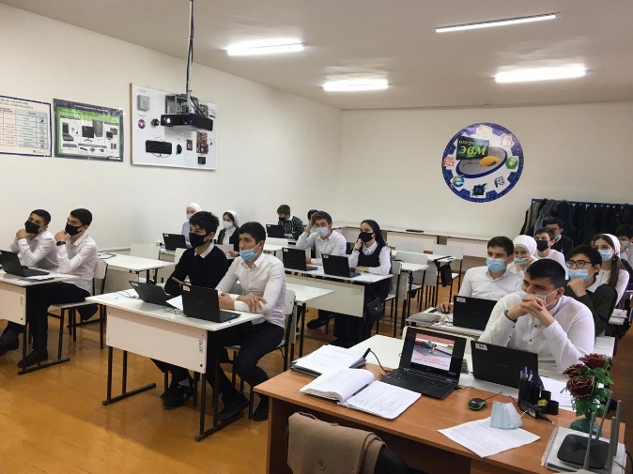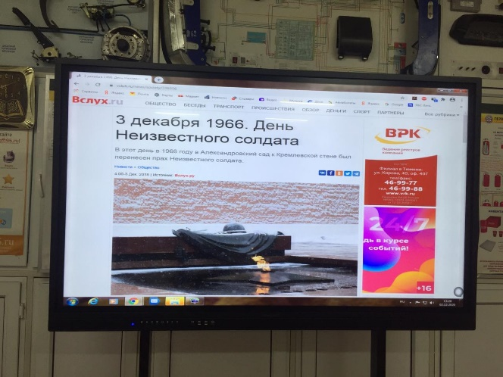

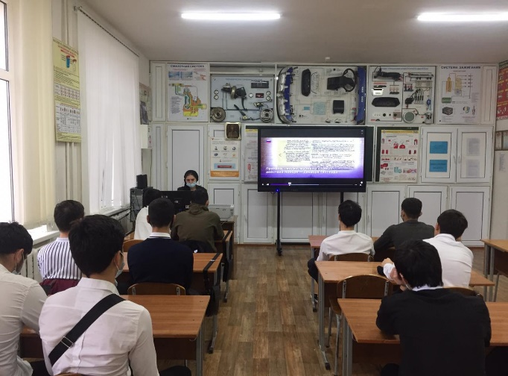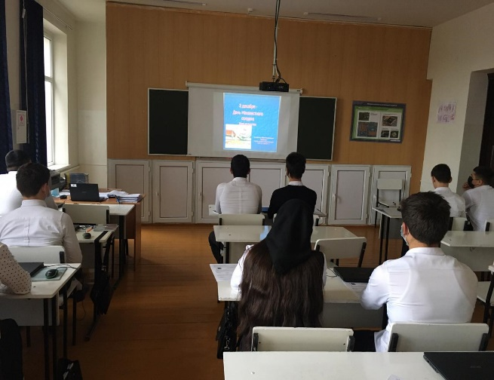
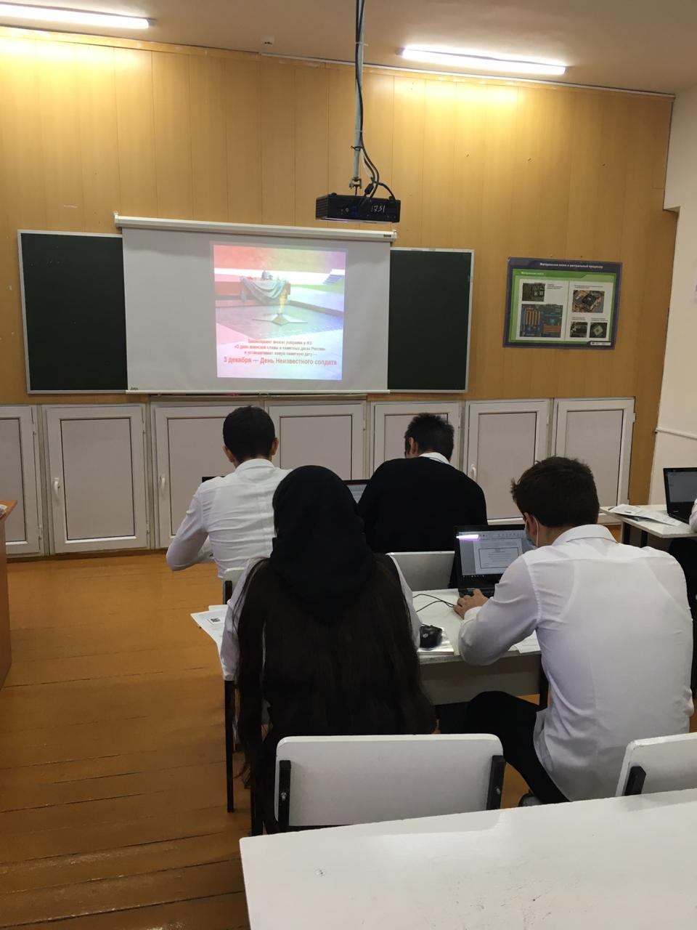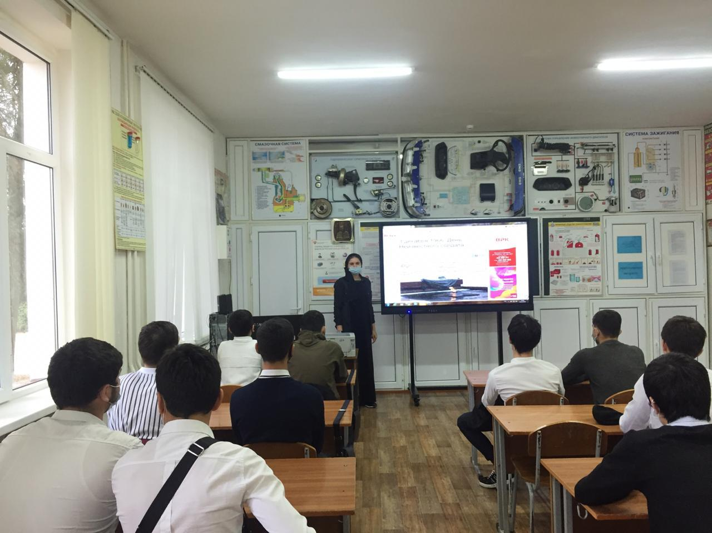

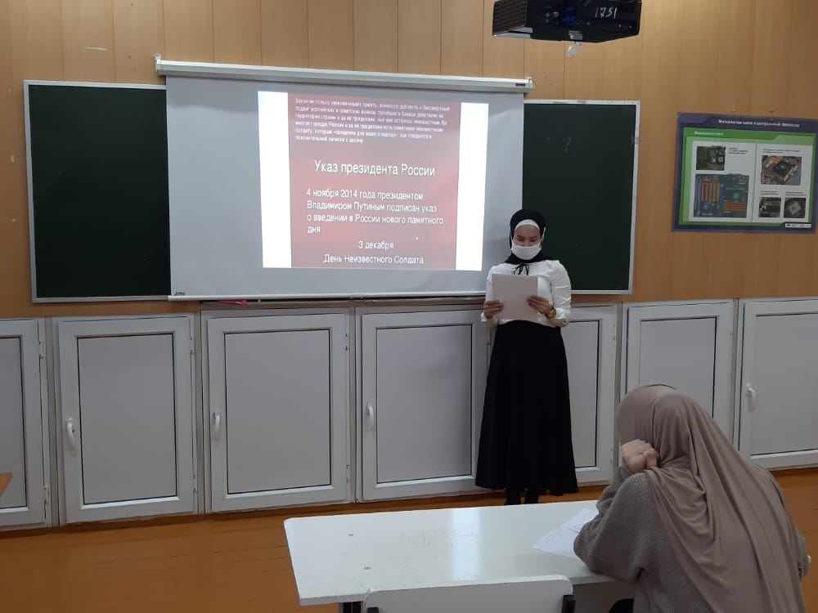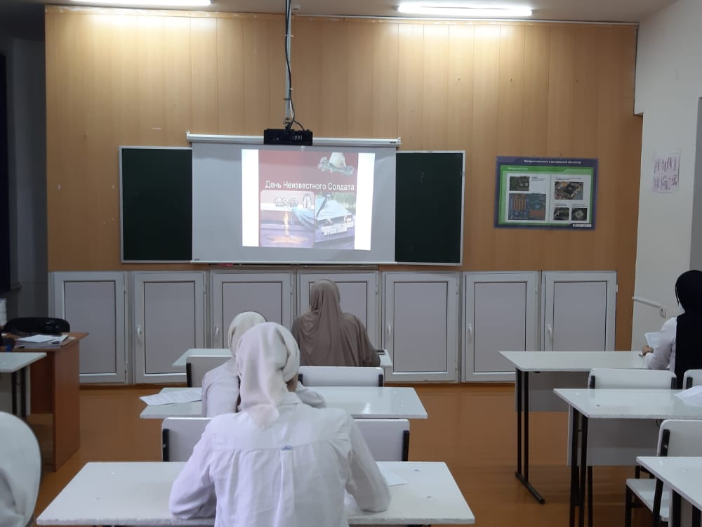

Зам. дир. по УВР Хамизаева Р.М.
8963 317 13 05

